一年级《在线课堂》学习单
班级： 姓名：
单元 | 数学 1年级上册第3单元
课题 | 5.加法的初步认识
温  故  知  新 | 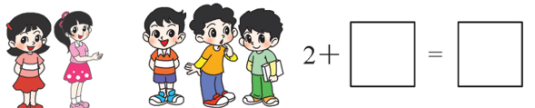  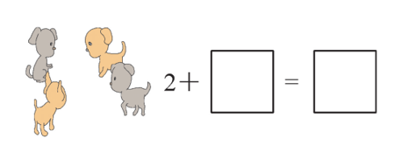  - 看图列式。
自  主  攀  登 | - 小猫钓鱼。  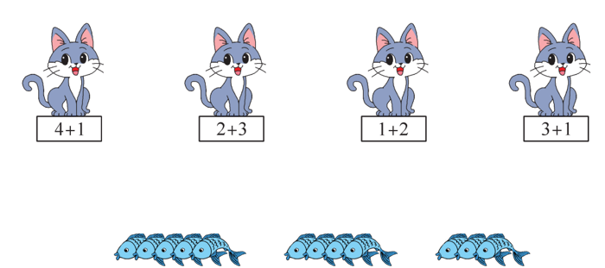
稳  中  有  升 | - 想一想，填一填。  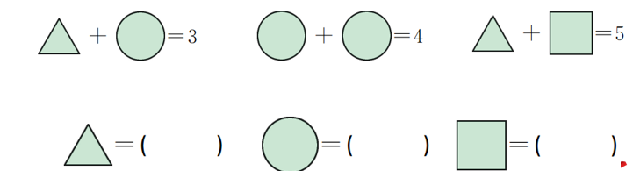
说句心里话

